我观察了南京大学的信息管理系统(启明网)与体质测试系统，发现这两个系统属于烟囱应用，他们之间的数据不能够相互交流，相互孤立。在每年的体质测试后，会录入学生的相应身高与体重到体质测试系统中，而学生信息管理系统中也有学生的身高与体重，但是学生信息管理系统中的身高与体重只是一个固定值，并不随着每年体测数据的录入而改变，所以这里体现了数据的不一致性。

体质测试系统:

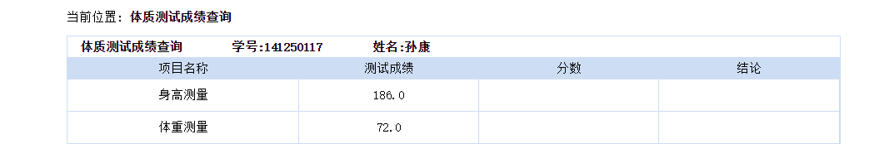

信息管理系统:

